儿童发起的科学游戏案例
游戏名称 | 纸张大力士 | 适宜年龄 | 小班 | 教 师 | 王叶佳
游戏  规划 | 1.初步了解纸折叠后能增加纸的承重力的原理，产生探索纸的承重力的兴趣。  2.学习纸的不同折法并测验其它承重的能力，体验实验成功的快乐。
材料  构成  与  解读 | 开放性材料：剪刀、纸杯、彩纸、马克笔、积木等有一定重量的物体。  环境准备：准备纸杯各种颜色的彩纸、马克笔，融合建筑工地里面的小型积木放置在科学区的小桌子上，引导幼儿学习用不同的折法折纸进行承重探索实验。
科学  探究  步骤 | 玩法一：  测验单层纸的承重能力，请幼儿将一张纸直接放置在两个纸杯上，然后在纸上加入马克笔或积木等物品测验承重的能力。  玩法二：  测验双层纸的承重能力，请幼儿将一张纸边对边对折变成两层后放置在两个纸杯上，然后在纸上加入马克笔或积木等物品测验承重的能力。  玩法三：  测验波浪纸的承重能力，引导幼儿将一张纸正反来回的折，变成波浪的形状后放置在两个纸杯上，再在纸上加入马克笔或积木等物品测验承重的能力。
变化  延伸 | 幼儿自主生成的玩法：  1.将纸折成三角形或其他图形，尝试改变纸的形状后，是否会影响纸的承重能力。  2.将纸折成两层以上，在对折的基础上，再反复多次尝试对折后测验纸的承重能力的变化情况。  3.用小剪刀将纸剪成自己喜欢的图案后测验其承重的能力。  游戏材料调整：  提供除了彩纸以外的其他纸张材料，引导幼儿探索不同材质的纸在不同的折法下的承重能力。  教师策略的调整：  在幼儿前期的尝试中我们只是让孩子们照着固定的一些折法去尝试，没有给予幼儿自由的空间，让幼儿自己去探索折法来检测不同折法的承重能力，现在我们意识到了这个问题，将主动权交给了孩子，让他们发挥了自己的主动性，去创造发明不同的折法和玩法。  组织形式的调整：  可以提供记录表、笔等材料，让幼儿将纸承重的积木或马克笔的数量记录下来，如果遇到数字不会写可以先请幼儿口述后帮助幼儿完成书写。
倾听  观察  评价 | 倾听观察：今天的游戏开始了，徐YX和叶YC来到了科学区玩纸的承重游戏，叶YC将一张黄色的材质对折后放到了两个纸杯上，然后她在纸上面放了马克笔，数了数告诉我有三支，徐YC小朋友很有挑战欲望，他找我学习了波浪纸的折法，用波浪纸去测试了承重积木的数量，最终他放置了四块积木，激动的拍起了小手。两位小朋友都测验了纸的承重能力，但是他们不会记录，只能告诉我数量，让我帮助他们记录好。  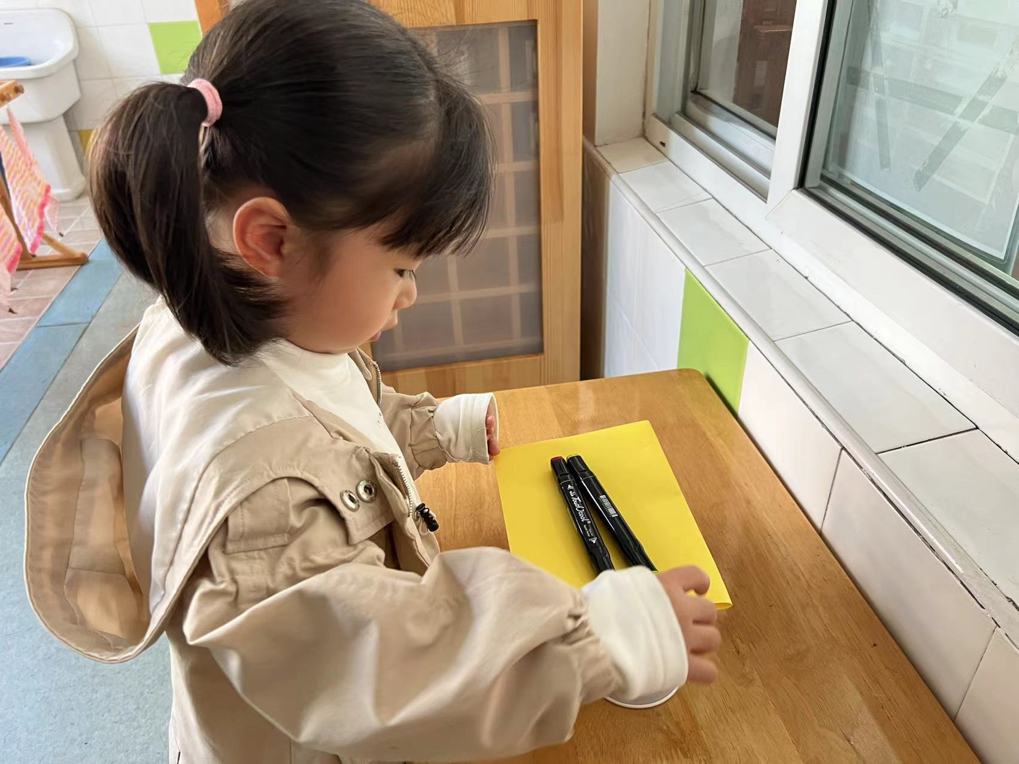  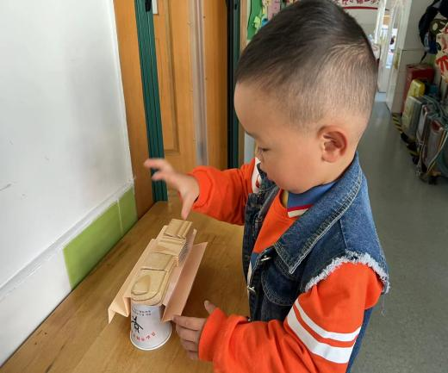  评价：我们小班的幼儿年龄虽小，但是他们对于科学活动还是有很强的探究欲望的，他们愿意在活动中自己动手探究解决问题，并且和同伴和老师分享自己取得的成功，作为老师我们应该倾听好幼儿的表达和表述，帮助他们记录好实验的结果，激发他们对科学活动的进一步的兴趣。

